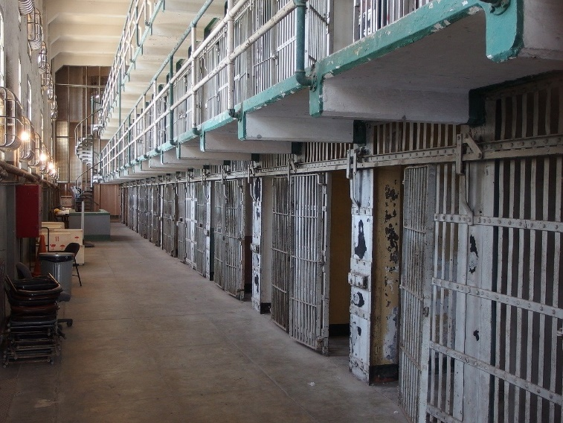
Auftrag: Recherchieren Sie zu den folgenden Fragen Informationen und auch relevante Paragraphen. Erstellen Sie dann eine Mindmap (handschriftlich [ordentliche Schrift, guter Stift, Farben] oder mit einem Tool wie z. B. https://mind-map-online.de). Ihre Mindmap laden Sie dann bitte bis zum genannten Zeitpunkt als BILDDATEI in mebis hoch.

1. Was versteht man unter einer „zeitigen“ Freiheitsstrafe und welche Bedingungen gelten dafür?
2. Überlegen Sie sich Gründe für das Mindestmaß einer Freiheitsstrafe.
3. Aus welchen Gründen kann manchmal trotzdem eine Freiheitsstrafe unter dem Mindestmaß verhängt werden?
4. Unter welchen Voraussetzungen kann eine Geldstrafe zusätzlich zur Freiheitsstrafe verhängt werden?
5. Welche Regelungen gelten für Geldstrafen?
6. Was wird getan, wenn eine Geldstrafe nicht geleistet werden kann?
7. Was versteht man unter Nebenstrafen? Welche Beispiele gibt es dafür?
8. Was versteht man unter Nebenfolgen? Welche Beispiele gibt es dafür?
9. Recherchieren Sie auch bemerkenswerte tatsächliche Gerichtsurteile zu den recherchierten Folgen von Straftaten.

